

**普通本科毕业设计（论文）开题报告**

|  |  |
| --- | --- |
| 课题名称 | 基于物联网的小拱棚种植环境监控系统 |

|  |  |
| --- | --- |
| 学院 | 自动化学院 |
| 专业 | 机器人 |
| 班级 | 191 |
| 学号 | 201900318005 |
| 姓名 | 庞文祥 |
| 指导教师 | 高远 |

2023年02月12日

**一、毕业设计（论文）选题的目的和意义**

广西是农业大区，面向南海，毗邻粤港澳，既是与东盟接壤的海上通道，也是西部陆海的出海口，具有明显的开放性区位优势。地处亚热带季风性气候区，除了少数对气候和热量有着特殊要求的农产品外，多数农产品都能在广西“安家落户”。以种植业为例，水果、茶叶、油料等作物都在广西有较好的发展前景。

拥有得天独厚条件的广西，现有耕地面积262.52万hm2，农业实力却并不突出，甚至较为落后[1]。主要原因在于，地形多为山川丘陵，难以移植北方先进的大型自动化温室，且近年来，在全球气候变暖的背景下，广西旱涝灾害频发，使得农业生产遭受重大损失[2]。 因此，因地制宜的发展适合广西地形的温室系统，对广西甚至我国的农业发展有着重要意义。

小拱棚温室非常契合山地丘陵的种植环境。拱棚一般高1米左右、宽1.5～3米、长10～15米，或依地块设置长与宽，单棚的面积约为15～45平方米。骨架上覆盖单幅或双幅薄膜。如图1：

[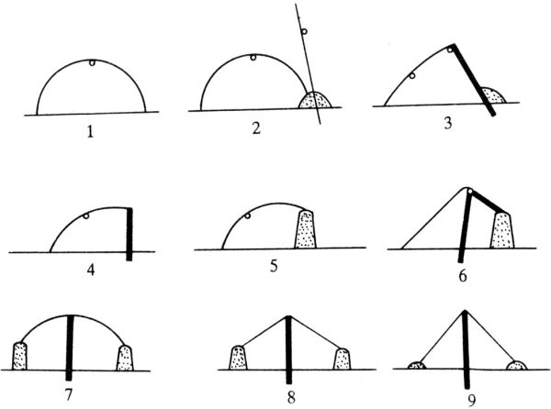](https://iknow-pic.cdn.bcebos.com/d058ccbf6c81800a9eb2abe6bc3533fa838b4786)

图1 常见的小拱棚结构

小拱棚能为植株提供了一个相对独立的生长环境，并且可以通过人工管理调控拱棚内的温湿度，对控制作物生长、提高作物品质有显著作用[3]。且可依地搭建，对地形几乎没有要求。小拱棚构造通常情况下可以选用0.6-0.08mm的农用膜，利用4m长的竹片进行固定，竹片深埋入土可以有效的对植物进行固定和包裹，这样的塑料小拱棚，不仅不需要巨大的经济投入，还可以重复利用，具有极高的经济价值[4]。此外，小拱棚同样可以做到和大棚一样的多种多收高效种植模式，不仅能够实现土地的高效利用，还能通过合理轮作减少病虫害的发生[5]。综上所述，小拱棚非常契合广西的种植环境。

近年来，小拱棚种植逐渐称为广西农业种植的主流。为了提高作物的品质，大农户采用的拱棚中，安装了较多监控和管理的设施设备，如外遮阳帘、侧窗、通风机、暖风机、浇灌电磁阀、摄像头等，大量的电气设备虽然牺牲了小拱棚的简易特点，但较大提高能了农业生产产能。但是，在大部分的拱棚温室中，电气设备依旧是使用传统的人工操作，环境调控依据农户经验，不仅给生产带来严重不便，劳作的人力投入并没有明显的减少，也不能准确把握草莓生长环境[6]。

如今，随着物联网的高速兴起，温室建设已经全面向远程化管理发展。通过将监控系统接入公网，使得用户可以足不出户，就能实时查看温室环境，并做出调控。物联网温室真正使得环境监控进入了智能化时代，使得投入农业种植的人力大大降低，极大的推进了我国的农业发展，完成了传统农业向现代化，规模化的转变。

聚焦国内，我国在智能温室方面的发展围绕MCU开展。2015年，已有基于STM32的智能温室大棚系统设计，许鹏等人设计的智能温室大棚采用STM32+STC89C55的联合控制，采用串口通讯实现远程温室环境控制[7]。2016年，我国已经出现基于Zigbee的草莓栽培温室大棚系统，该系统采用分布式节点设计，主控芯片为CC2630，在服务器上使用C#Winsock完成网关节点传输的数据解析、处理、存储和分析[8]。2018年，徐镇华等基于CAN与GPRS的温室大棚监控系统设计，使用Access软件建立了数据库，该设计旨在以CAN总线网络进行多点采集，利用GPRS网络进行远程传送数据，以减少采用单一GPRS网络进行网络传输，面对多节点成本上升的问题[9]。2020年，潘奥等人设计的基于STM32的温室大棚控制系统，没有采用分布式节点设计，但利用更为流行的ESP8266WIFI模块进行远程无线传输，WIFI模块经过路由器连接上位机，进行下位机和服务器之间的数据透传[10]。

发展至今我国的智能化物联网温室的功能已经花样繁多。基于Arduino的温室大棚甚至还有指纹识别的功能设计，并采用太阳能发电储电[11]；结合AGCP协议与物联网体系结构的温室检测系统，能够实时分析数据并整理，还提供灾害预测服务[12]；采用MQTT服务器在OSI应用层进行服务对接的智能温室通过报文机制与用户端精准交互[13]。

浅谈国外，近年的物联网温室技术也发展迅速，2021年，国外已有基于物联网的智能温室并附带植物疾病监测预防与深度学习的系统出现，该系统raspberrypi控制，其主控芯片为主频更高，性能更强的MPU cortex-A53[14]。2022年，基于NodeMCU的智能温室搭配了移动终端的应用程序，能够实时观测温室中的数据变化曲线[15]。

但是，迅猛发展的温室大棚技术并不能很好的移植到小型的拱棚上。一是由于拱棚自身的结构简单小巧，很难添加大量的控制设施；二是小拱棚如果采用了复杂的监控设计，成本上升较大。然而，实现更高度的自动化，更高的智能化的物联网温室已成为全球农业发展的主要趋势，广西的小拱棚的自动化及智能化程度必须得到提高以顺应时代的发展。因此，针对广西常见的拱棚种植方式，设计一套以STM32为主控核心，WIFI模块辅助联网的环境监控系统，以实现拱棚的基本种植环境数据可视化，控制自动化，管理远程化 ，提高作物品质的同时，减少人力劳动，在拱棚节点的设计上，尽可能保留拱棚轻巧简单的特点，将成本降低。

本课题以单个拱棚节点环境作为监控对象，单节点最大监控范围为40m3，云端服务器交互节点数最大127，最大理论控制范围可达5000m3的拱棚种植环境作为研究对象，研制可自动化，信息化，远程的一套基于物联网的小拱棚环境种植监控系统，具有较好的理论方法指导和现实应用意义。

**二、设计或研究主要内容和重点，预期达到的目标及拟解决的主要问题和技术关键，有何创新之处**

**设计目标：**

以广西草莓种植管理为例，针对其种植的基本三要素，光照，温度，土壤湿度，为系统设计合理的传感器模块，通过LCD屏实现上述基本种植参数的可视化；通过风机，水泵，补光灯等机器，为系统设计合理的调用程序，实现环境调节自动化；利用WIFI模块，将种植环境监控系统接入云端，用户通过PC即可监控拱棚环境，实现管理远程化。

**主要内容：**

1. 搭建云端服务器，使得环境数据可以通过云端传输的用户的PC；

2. 设计一款使用方便，操作易懂的PC上位机程序，用以远程监控拱棚环境；

3. 选取合适的传感器搭建传感器模块，能够对基本的种植环境参数如光照强度、温度、土壤湿度进行实时监测；

4. 选用合适的电器设备，搭建简易得到物联网小拱棚模型，实现远程化操控的测试。

**关键问题：**

1. 设计的云端服务器需要有良好的稳定性，使用可靠的网络协议，并且保证数据在网络中有较小的丢包率；

2. 制作的PC上位机程序界面应简洁，美观，且操作易上手；

3. 传感器模块的工作需要保证其鲁棒性和准确度；

4. 考虑模型的大小，选择合适的风机，水泵等器件搭建简易拱棚模型，

**三、研究方案**

**3.1、总体方案设计**

本课题所提出的基于物联网的小拱棚种植环境监控系统，能够对多个拱棚环境进行自动检测及调节，并能将信息，通过公网实时传输到用户的PC上位机程序中，同时，用户可以使用该程序获取监控系统的控制权，远程操作拱棚设备。

其整体工作过程为，拱棚节点上电后初始化自身各个硬件，并通过WIFI模块连接入到云端，将监测数据发送到云端，云端负责将来自拱棚节点的数据转发到上位机。上位机同样连接到公网，接收来自云端的信息，或者向云端发送信息，由云端转发信息到指定的拱棚节点。

本课题总体依据物联网三层结构搭建，设计框图与相关工具如下图所示：

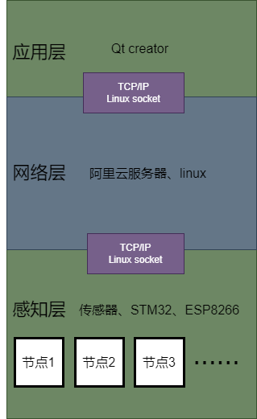

图2 基于物联网的小拱棚种植环境监控系统

**3.1.1、感知层设计**

感知层是物联网系统获取数据的基础，该部分使用STM32ZET6作为主控芯片，操控传感器、辅助器件以及电气设备，通过ESP8266使用WIFI连接公网服务器。

其中DHT22温度传感器、GY-30光照强度传感器、YL-69土壤湿度传感器组成环境监测模块；LCD、LED、继电器组成辅助器件；补光灯，水泵，风机，舵机组成环境控制模块。

每个节点组成相同，单个节点设计如下图3：

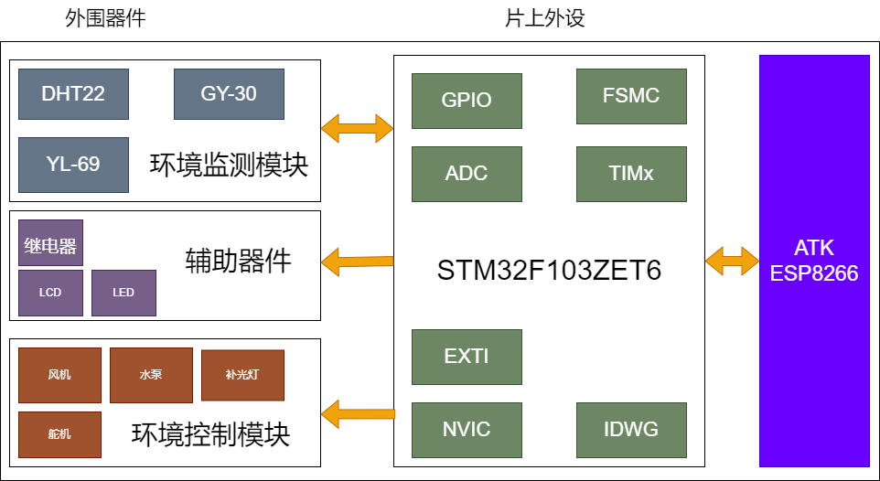

图3 单个节点设计

**3.1.2、网络层设计**

网络层使用阿里云服务器，预装Linux系统，使用socket套接字C语言编程，搭建TCP/IP服务器应用程序。

Socket本身搭配成熟的TCP与IPv4封装，解包方案，无需再设计复杂的数据帧格式，服务器通过Linux文件IO对对等套接字读写几个完成数据收发。

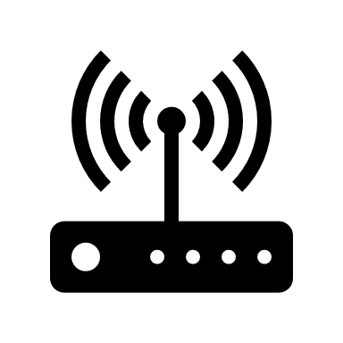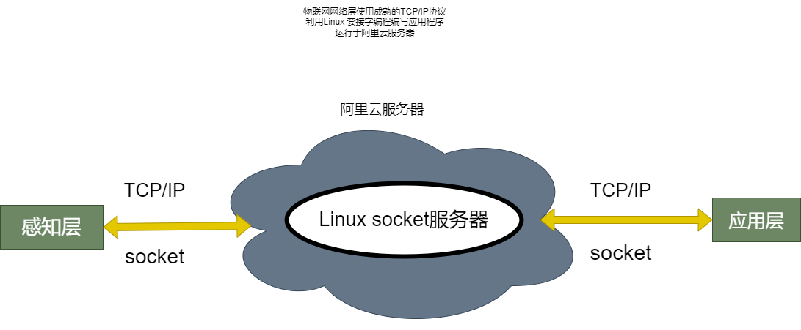

图4 云端设计

**3.1.3、应用层设计**

应用层采用Qt creator设计用户端程序，处理来自云端转发的数据，并能通过云端服务器转发控制感知层的信息。Qt creator提供了Qt TCP C++库，能够和云服务器上的Linux socket套接字完美接合。

其应用界面设计如下：

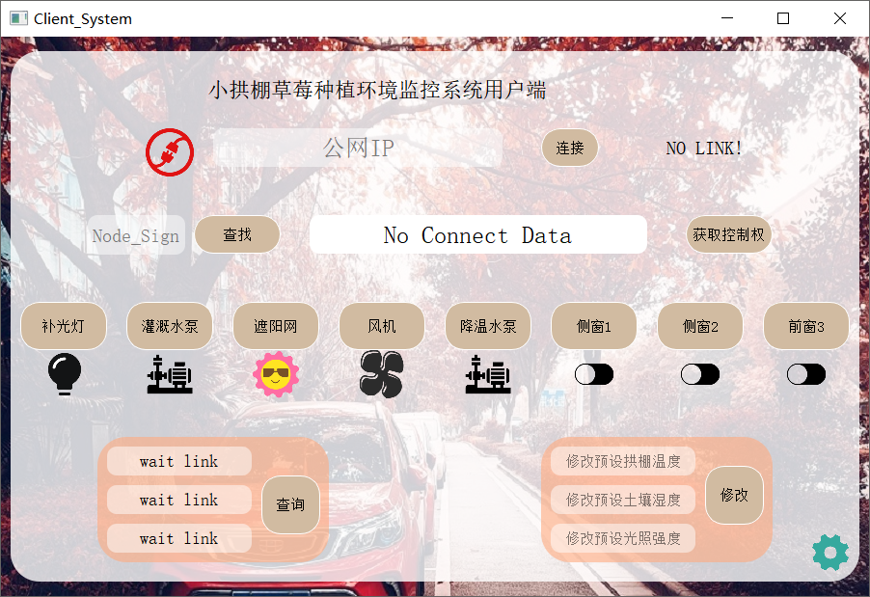

图5 上位机软件界面

**3.2 感知层硬件设计**

**3.2.1 硬件选型**

**①、传感器模块选型**

本课题使用DHT22，GY-30，YL-69三款基础的温湿度，光照强度，土壤湿度传感器获取拱棚模型的基本环境参数。

|  |  |  |
| --- | --- | --- |
| 传感器 | 特点与优势 | 实物 |
| DHT22 | 直接数字量输出，精度±0.5℃，采用单总线传输，可测试温度范围为  -40℃至125℃。  相比于另一款进口的SHT1x温度传感器模块，它的操作简单，价格更低，在温度上的准确性不相上下，且货源充足，可在多个平台购买本身是成熟的模块，不需要在进行传感器标定，性价比高。 |  |
| GY-30 | GY-30模块是一款基于IIC通信的16bit的数字型传感器。模块主要是以BH1750数字型光强感应芯片为核心及一些外围驱动电路，作为市面上最常见的光照传感器模块，其光照强度测量达16位分辨率，测量范围0~65535lx，并且不区分环境光源，由接近于视觉灵敏读的分光特性。  相比于其他的光照强度传感器，该款传感器模块以直接数字量输出，监测操作简单，测量范围和精度足够，模块反应迅速，各大电商平台均有销售，价格便宜，本身是成熟的模块，不需要在进行传感器标定，性价比高。 |  |
| YL-69 | 土壤湿度传感器为模拟量输出，模块原理为湿敏电容，响应速度快，滞后量小，小型化。  相较于市面上的湿度传感器，随测量精度不高但足够，且价格十分低廉，本身是成熟的模块，不需要在进行传感器标定，性价比高。 |  |

**②、WIFI模块**

WIFI模块使用ATK-ESP8266，该模块使用乐鑫得ESP8266模组集成，内置TCP/IP协议，支持AT指令。

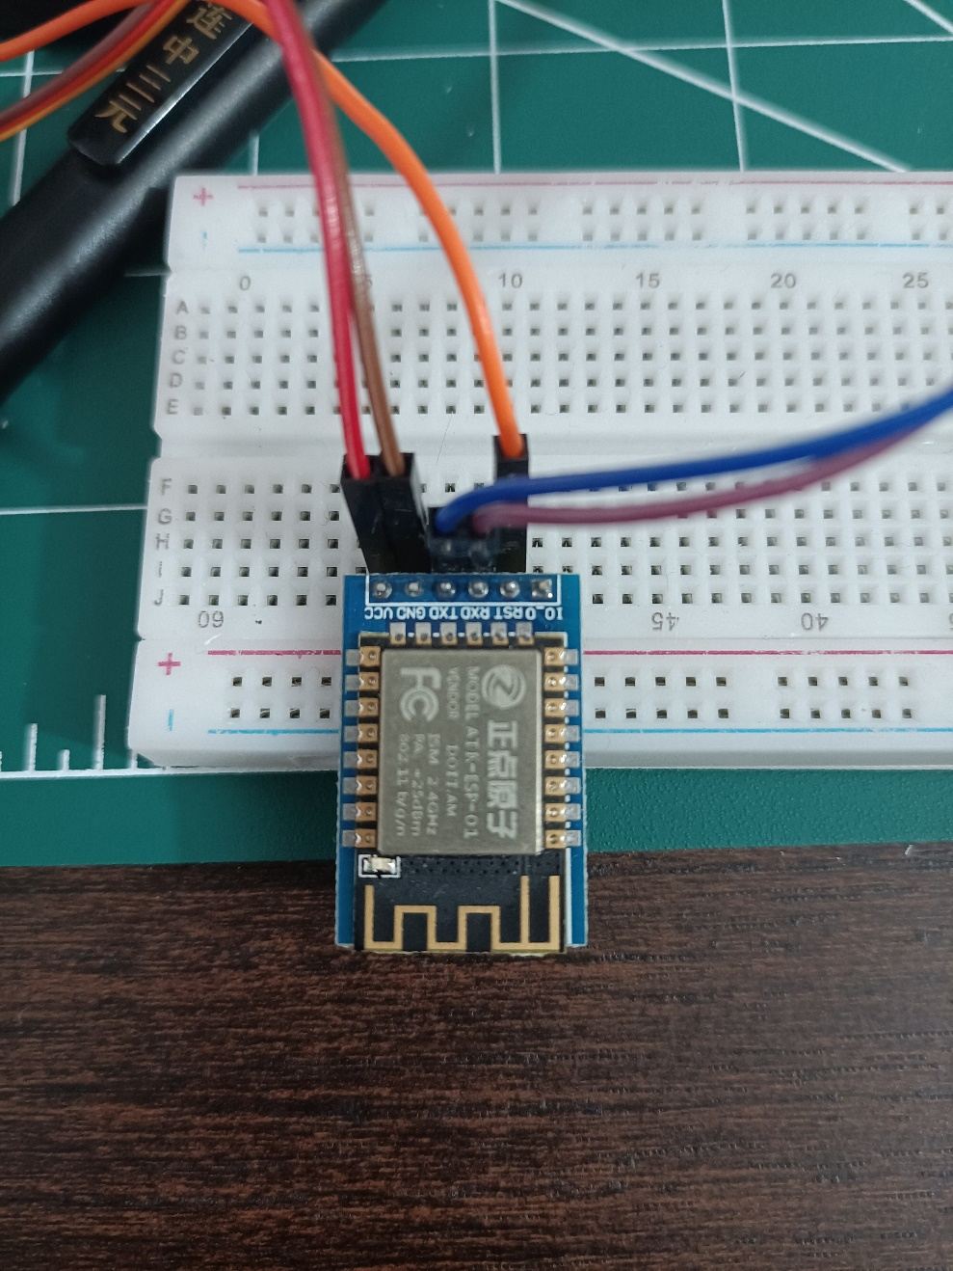

图11 ATK-ESP8266实物

**③、TFT LCD**

使用8080并口的TFT LCD读写速度极快，满足对环境参数的实时显示要求，大小为2.8寸，分辨率320*280，满足对所有环境参数显示的需求。

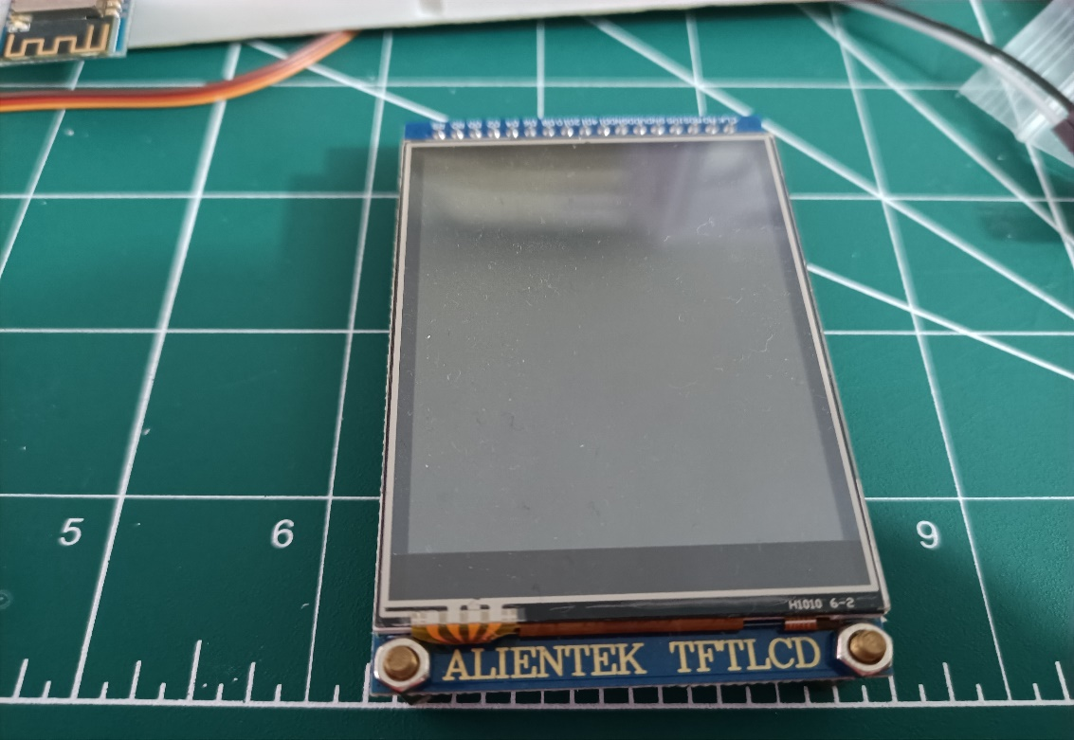

图12 TFT LCD实物

**④、主控芯片**

主控芯片选择STM32F103ZET6，该芯片有多达144个引脚，满足多传感器与大量外设器件的需求；内置ADC，无需为YL-69配置ADC电路，集成FSMC，更好的操作LCD；3个串口资源，满足调试和驱动ESP8266的需求；内置多个定时器资源，并搭配可编程中断；IWDG，WWDG，防止系统跑飞。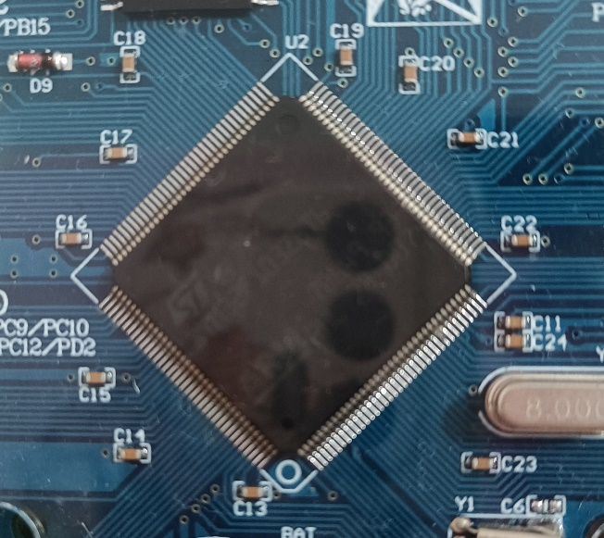

图13主控芯片实物

**⑤、环境控制模块**

设计的模型较小，因此使用的器件本身只需要5v供电即可。主控芯片通过该继电器控制对应的电器设备。以调节温室环境。

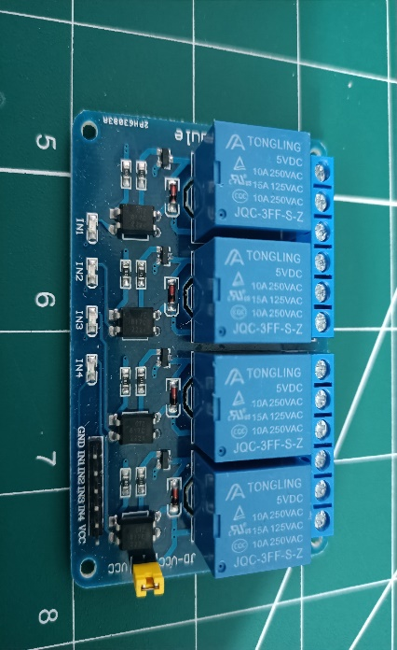

图14继电器模组实物

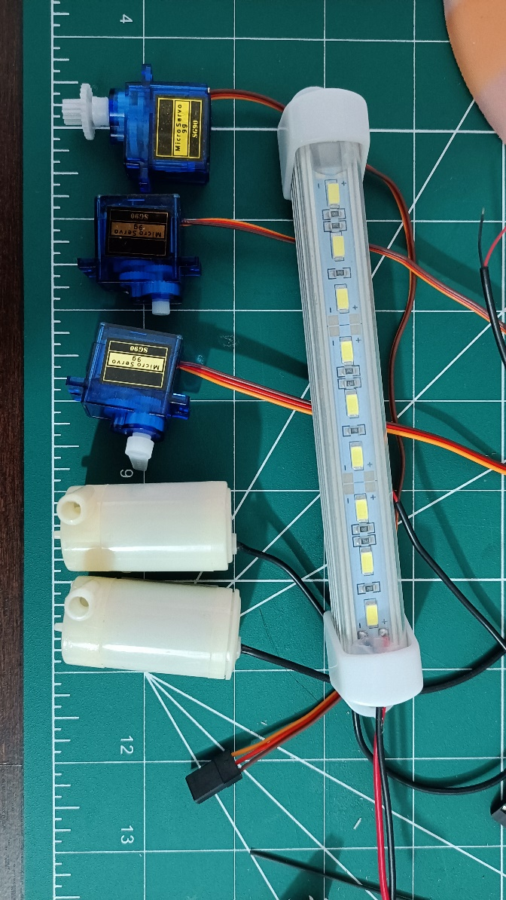

图15 补光灯，水泵，舵机实物

**⑥、PC端上位机程序**

该部分使用Qt create制作，通过Qt的UI设计，以及槽函数等特点，运用QT TCP/IP模块，实现与云端服务器的连接，并于拱棚环境监控系统配对。



图16 上位机软件界面

**3.2.2、硬件原理图**

**①、传感器模块原理图**

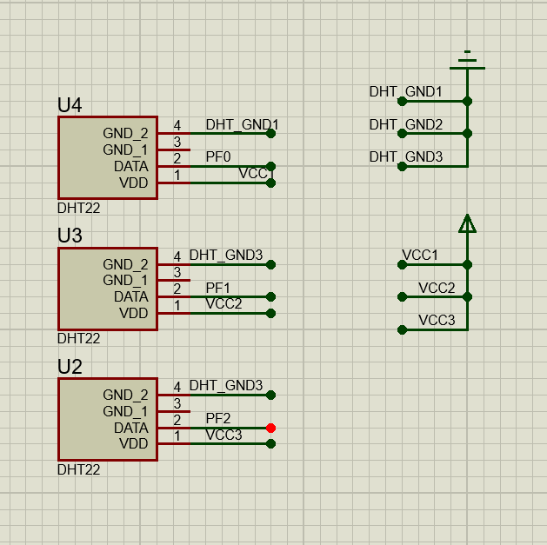

图17 DHT22原理图

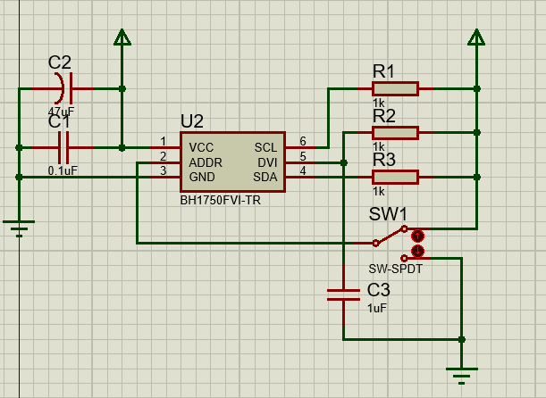

图18 GY-30原理图

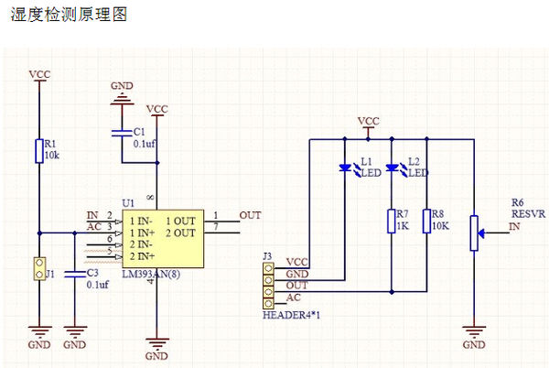

图19 YL-69原理图

**②、WiFi模块原理图**

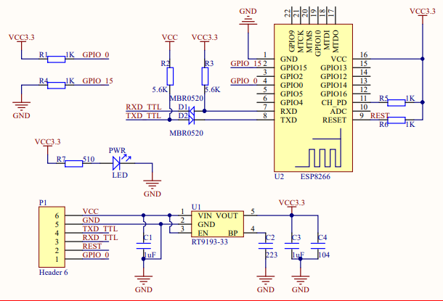

图20 ALIENTEK_ESP8266原理图

**③、环境控制模块原理图**

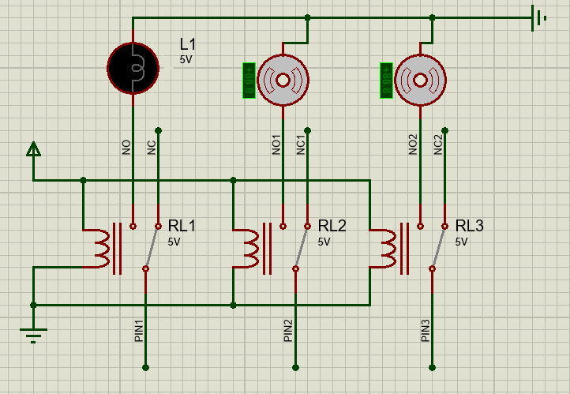

图21继电器模组与控制器件原理图

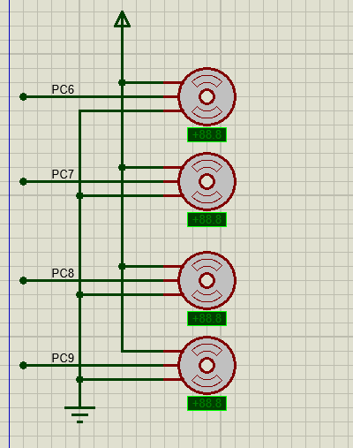

图22 SG-90舵机原理图

**④、主控芯片与调试电路原理图**

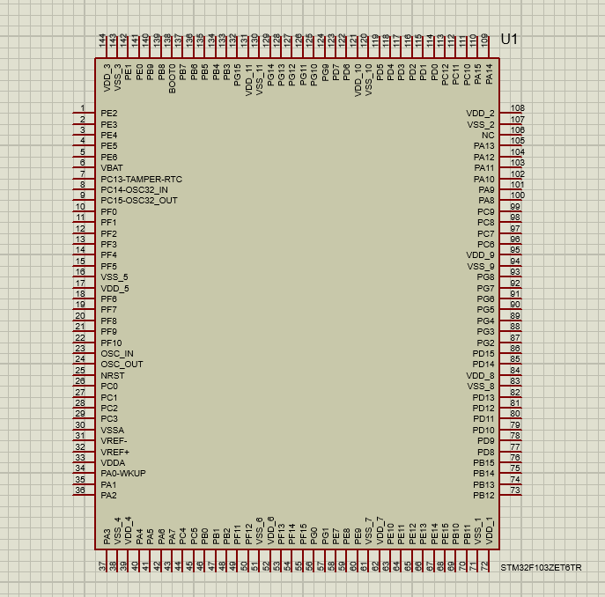

图23 STM32ZET6原理图

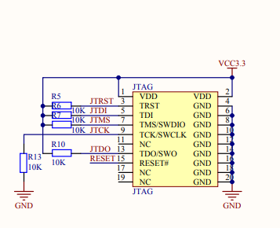

图24 JTAG调试电路

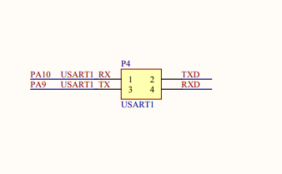

图25 串口电路

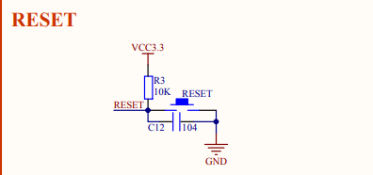

图26 复位电路

**四、主要参考文献目录**

[1]朱秋珍,李杨瑞,刘晓燕.广西发展农作物间套种技术的意义与建议[J].现代农业科技,2012,No.567(01):119-120+123.

[2]蓝浩宇,苏瑞雄.广西气候变化对农作物种植影响的研究进展[J].大众科技,2021,23(10):121-124.

[3]徐维.重庆市小拱棚草莓优质高效栽培技术[J].乡村科技,2022,13(01):78-80.

[4]罕佐热姆·艾海提,萨艾提柯孜·达伍提.小拱棚番茄早熟栽培技术[J].农家参谋,2019,No.628(16):74.

[5]莫周美,唐君海,唐利球等.小拱棚防治甘蔗组培苗移栽感染宿根矮化病试验报告[J].中国热带农业,2013,No.51(02):63-65.

[6]贺佩.基于STM32单片机的温度控制系统设计[J].电脑知识与技术,2022,18(08):98-99.

[7]许朋,孙通,冯国坤,饶洪辉,刘木华.基于STM32的智能温室无线监控系统设计[J].农机化研究,2015,37(03):87-90.

[8]杨敏.基于Zigbee的草莓栽培温室大棚系统设计[J].电子世界,2016,No.492(06):54-55.

[9]徐镇华,马殷元.基于CAN总线和GPRS的温室大棚监控系统设计[J].测控技术,2018,37(01):78-81+86.

[10]潘澳,周丽丽,何源长等.基于STM32的温室大棚控制系统设计[J].南方农机,2020,51(24):96-97.

[11]范开裕,房旭,徐哲.基于Arduino的温室大棚与混合养殖监控系统的研究[J].通信与信息技术,2022,No.257(03):23-24+29-30.

[12]范闯,赵安琪,昝玉呈,张雨.基于物联网的温室大棚环境监控系统[J].科技创新与应用,2022,12(20):29-32.

[13]焦玉全,顾诚甦,朱燕祥.基于物联网的温室智能监控系统设计[J].电子测试,2022,36(20):5-8.

[14] Neda Fatima and Salman Ahmad Siddiqui and Anwar Ahmad. IoT-based Smart Greenhouse with Disease Prediction using Deep Learning[J]. International Journal of Advanced Computer Science and Applications (IJACSA), 2021, 12(7):113-115.

[15] Yajie Liu. Smart Greenhouse Monitoring and Controlling based on NodeMCU[J]. International Journal of Advanced Computer Science and Applications (IJACSA), 2022, 13(9):597-599.

**五、毕业设计（论文）工作进度计划**

|  |  |
| --- | --- |
| **时间阶段** | **工作计划** |
| 2022.12.01-2022.12.31 | 查阅资料，完成外文文献翻译；硬件选型，确定小拱棚环境监控系统的总体设计方案； |
| 2023.01.01-2023.02.28 | 小拱棚模型结构设计； |
| 2023.03.01-2023.03.20 | 研究船体侧倾姿态稳定性控制策略； |
| 2023.03.21-2023.04.10 | 系统软件编程设计； |
| 2023.04.11-2023.04.30 | 系统原型制作，系统的硬件与软件的调试与测试； |
| 2023.05.01-2023.05.25 | 完成毕业论文、准备答辩。 |

**六、指导教师审查意见**

指导教师签字：

年 月 日